Ерейментау ауданы білім бөлімінің Еркіншілік «Еркетай» бөбекжай-бақшасы МКҚК

«Өлкеме Наурыз келді».
(спорттық іс-шара)
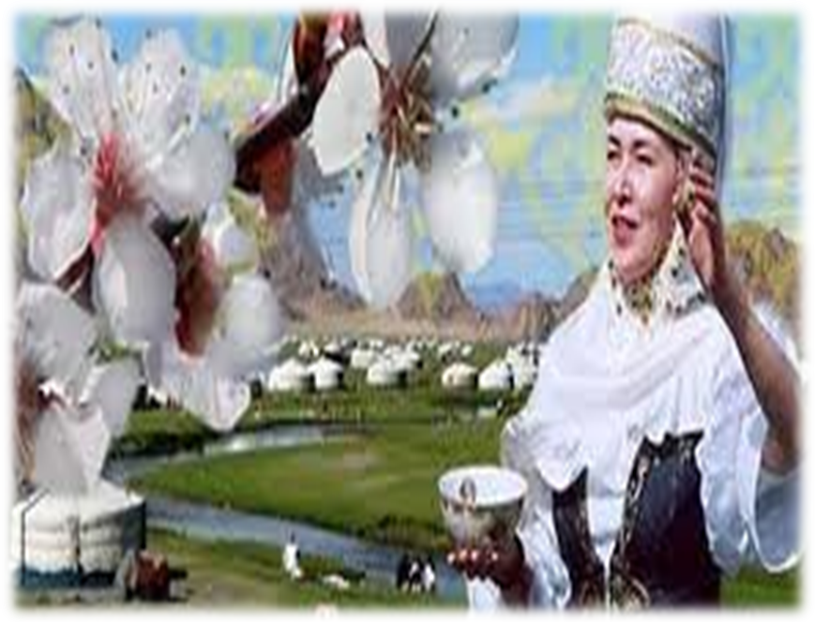

Өткізген: Оспанова Ж.А.

2016 ж
Мақсаты:Балаларға Наурыз туралы жалпы мәлімет беру,ұлттық сезімдерін дамыту. Салауатты өмір салтын сақтау, дені сау, рухы таза ұрпақ тәрбиелеу.
1.Салауатты өмір салтын, спорттық бейімділіктерін балаларға үйрету.
2. Балаларды отбасылық ұйымшылдыққа, ұжымдыққа тәрбиелеу.
3. Спорттық ойындармен таныстырып, салауаттылыққа тәрбиелеу.
Көрнекіліктері:Қызыл ленталар,көк ленталар,эмблемалары, топ аттары табличкаларда,кеглилер,шарлар,жылқылар, «шаңғылар»,пирамида,арқан,

Әуен ойнайды. Р.Рымбаеваның «Наурыз» әні.
Жүргізуші: Армысыздар, құрметті қонақтар! Бүгін біз Ұлыстың ұлы күні — Наурыз мейрамын тойлағалы отырмыз. Наурыз — бұл тек көктемнің ғана емес, ең әуелі ізгілік пен жақсылықтың мейрамы. Ұлыстың осы бір ұлы күні адамдар бір-біріне деген өкпе- реніштерін ұмытып, кешірімге келіп татуласып, табысқан.
Ведущий: Сегодня замечательный день — праздник пробуждения новой жизни, праздник мира и весны. Наурыз — праздник весеннего равноденствия, когда, наконец-то, после долгой зимы, светлое время суток становится равным темному по своей продолжительности, а потом начинает неуклонно увеличиваться. Таким образом этот праздник олицетворяет собой начало начал, возрождение природы, торжество светлых сил добра над темными силами зла.
Жүргізуші:
Наурыз келсе,құт келгені халайық!
Есік ашып,шашу шашып.
Ел боп қарсы алайық (шашу шашылады)
Су жылтырап бүршік ашқан жас талдан,
Бу бұрқырап қатып қалған тастардан.
Күн күркіреп,жалын ойнап аспаннан,
Бар тіршілік Наурыздан басталған!
Наурыз келді ал тойлаңдар, жараңдар,
Келген мына мерекеге қараңдар.
Шашу шашып ақ жаулықты әжелер,
Тойда бүгін ойнап-күліп тараңдар.
Ведущий :
Открыта дверь для всех гостей —
Для пожилых и для детей.
Весна навстречу нам идет,
Весна на праздник всех зовет,
Народы самых разных стран
Шлют поздравленья в Казахстан!
Құттықтау сөз кезегі: Омарова Алтын Халанқызына беріледі.
Слово для поздравления предоставляется: Омаровой Алтын Халихановне.
Тақпақтар.
«Балдырған» тобы.
Нариман Іңкәр
Наурыз келді алақай, Той думанға келіңіз
Кел билейік балақай Тамашалап көріңіз
Біз де қарап тұрмайық Ән айтайық бәріміз
Тойға шашу шашайық. Қол соғайық бәріміз.
Дамир Кәусар
Жақсы ма, ата, қалыңыз? Наурыз-бұл мереке
Менің атым-Наурыз, Құтты болсын береке.
Балдай тәтті сарыуыз, Қыдыр ата келсін
Алып келдім Алыңыз! Жақсы бата берсін.
Нұрай Нұржан
Наурыз тойым,Наурыз тойым Наурыз тойы тамаша
Құтты болсын халайық Наурыз тойы жаңаша.
Кәне достар,кәне достар Табиғат та тамаша
Шырқап әнге салайық. Тамылжып тұр жараса.
Аяжан Елдос
Уа, ағайын, халайық Наурыз тойы-елдің тойы,
Мұнда назар салайық Көктем тойы-төлдің тойы.
Мерекесі халықтың, Ән айтайын күні бойы,
Наурыз тойын бастайық. Жақсы көрем Наурыз тойын.
«Айналайын» тобы.
1.Адия 2. Дина
Жыл басы-Наурыз мереке, Наурыз тойы-елдің тойы,
Ақ нұрға әлем боянды. Көктем тойы-төлдің тойы.
Наурыз тойы береке, Ән айтайын күні бойы,
Тіршілік жаңа оянды. Жақсы көрем Наурыз тойын.
3.Кәусар 4.Тамара
Жылдың басы Наурыз, Мы здесь сегодня собрались,
Жердің басы Наурыз. Чтоб встретить праздник-Наурыз!
Мерекеге арналсын, Улыбки, шутки, звонкий смех,
Бүгінгі жыр-әніміз. Пусть радуют сегодня всех.
5.Тұрсынай 6.Нұрлан
Наурыз келді еліме, Бата беріп атамыз,
Наурыз келді жеріме. Бата беріп әжеміз.
Байлық, бақыт тілеймін, Тәтті қылып жасаған
Бүкіл қазақ еліне. Көжеден дәм татамыз.
7.Назым 8.Владислав
Наурыз тойы-тамаша, Возьмемся за руки, друзья,-
Наурыз тойы-жаңаша. Ведь мы – единая семья:
Табиғат та тамаша, Татарин, русский и казах,
Тамылжып тұр жараса. Литовец, немец и поляк.
9.Мирас За нашим праздничным столом
Наурыз тойы-салтанат, Мы вместе песни запоем!
Наурыз тойы-мархабат. 10. Иманжүсіп
Әр жүректен ән тарап, Жаңа жылым жетті аңсаған,
Шаттанады шартарап. Басқа ұлттармен татулыққа жер салған.
11.Ансар Дәстүрімен мақтанамын елімнің,
Наурыз көктем,Наурыз жыр, «Мен қазақ!»- деп дүниеге жар салам.
Ана мейірім, шуақ нұр. 12. Дмитрий
Жан иесін жаңартқан, Наурыз- это праздник веселья,
Аққан бұлақ, нәзік жыр. Наурыз- это праздник весны.
13.Әбілмансұр Наурыз- это праздник цветенья,
Наурыз келді алақай, Наурыз- это праздник любви.
Кел билейік балақай. 14.Аягөз
Бізде қарап тұрмайық, Наурыз самал, наурыз таң
Тойға шашу шашайық. Қалың орман ұйқысынан оянған.
15.Эльдар Сағынышпен қауыштырған жұптарды,
Пришел Наурыз, весна пришла, Жылдың басы он екі айда тоғысқан.
И сразу наша земля расцвела. 16.Анастасия
Все рады празднику вокруг Играй, баян, звени, домбра:
И каждый здесь и брат, и друг. Желаю счастья и добра,
Согретые солнцем и теплом Здоровья и терпения,
О Наурызе песню мы поем. Отличного настроения.
17.Несібелі Чтобы мечты у всех сбылись
Наурыз-бұл мереке, Здравствуй, праздник Наурыз!
Құтты болсын береке.
Қыдыр ата келсін
Жақсы тілек ікелсін.
«Айналайын» тобы. Қазақтың ұлттық биі.
Жүргізуші: Бүгінгі мерекемізді біз спорттық жарыс түрінде өткіземіз.
Ведущий: Сегодняшнее наше мероприятие мы проведем в виде спортивного состязания.
Песня «Спорт».
Әділ-қазылармен таныстыру.Познакомить с жюри.
- Омарова Алтын Халихановна.
- Ербол Айнур.
- Исина Насип Шокуевна.

Сайыстың бағдарламасында
Топтың аты | Таныс-тыру.  (Бар-лығы). | «Ат жа-рыс».  (Ата-ана-лар). | «Тез адым-да».  (Ата-ана-лар). | «Қызық-ты жүріс».  (Әке мен бала). | «Кім епті?».  (Ата-аналар). | «Пира-миданы жина».  (Бала-лар). | «Арба».  (Барлы-ғы). | «Қол күрес».  (Әке-лер). | «Шаңғы тебу».  (Ата-аналар). | «Арқан тарту».  (Ата-аналар). | «Шар-ды жар».  (Топ капи-танда-ры). | «Кім жыл-дам?».  (Бар-лығы). | Жалпы ұпай-  лар саны
«Балбө-бек» тобы.

«Айгө-лек» тобы.
Жоғарғы балл- «5»
Орта балл- «4»
Төменгі балл- «3»
Әр кезеңнен кейін әділ қазылар өз бағаларын береді.
Жүргізуші: Құрметті қонақтар! Ал енді «Әкем, шешем және мен» атты отбасылар сайысын бастайық! Сайыскелерді ортаға қошаметпен шақырайық! Оспановтар отбасы,...
Ведущая: Уважаемые гости! А теперь начинаем наш спортивный семейный конкурс «Папа, мама и я». Под ваши бурные апплодисменты позовем участников.Семья...
Ширату.Разминка.Әуен ойнайды. «Балдырған» тобы спорттық би.
Жүргізуші: Таныстыруға кезек берейік.
1 «Таныстыру» сайысы.(Барлығы).
“Балбөбек” тобы .(Қызыл ленталар).
Ұраны: Біріміз бәріміз үшін,
Бәріміз біріміз үшін!
“Айгөлек” тобы. (Көк ленталар).
Ұраны: Намысты қолдан бермейміз, бермейміз!
Жүргізуші: Ат өнері білінбес,
Бәйгеге түсіп жарыспай.
Ер өнері білінбес,
Қоян-қолтық алыспай.
2 “Ат жарыс” сайысы. (Ата-аналар).
Шарты:
Әр топтың сайыскерлері «атқа» мініп шауып кеглиді бір айналып кері келеді.
Жүргізуші:
Қалма жүрттың соңында,
Қажет болса мың атта.
Аздық етер оныңда,
Жету үшін мұратқа.
3 “Тез адымда” сайысы. (Ата-аналар).
Шарты:
Әке мен шеше маңдайларының ортасына әуе шарын қойып жылдам жүруі керек.
Жүргізуші:
Топ болып біз жүрейік,
Ойнайық та күлейік.
Достық деген тамаша,
Міне тұрмыз жараса!
4 “Қызықты жүріс” сайысы. (Әке мен бала).
Шарты:
Әкесі баласының қолынан ұстап, баласының аяқтарын өзінің аяқтарына қойып жүру.
Жүргізуші:Кімдер жүйрік, өнерпаз білейікші.
Ептісі деп сайыстың жүрейікші.
5 “Кім епті” сайысы .
Шарты:
Әуе шарын тізе арасына қысып жүру. (Ата-аналар).
6 « Пирамиданы жина». (Балалар).
7 «Арба». (Барлығы).
«Айналайын» тобы.»Көңілді би».
8 «Қол күрес» сайысы. (Әкелер).
9 «Шаңғы тебу». (Ата-аналар).
10 «Арқан тарту». (Ата-аналар).
11 «Шарды жар». (Топ капитандары).
12 «Кім жылдам?» (Барлығы).
Жүргізуші: Таңданайық спортқа тамсанайық, Бәріміз де қосылып қол соғайық. Шабыттансын, көңілдерің көтерілсін Сайыскерлерді мадақтап қол соғайық!-дей келе байқауымыздың аяқталар сәтіне де келіп жеттік.Олай болса, бүгінгі сайыскер жанұяларды мадақтау үшін сөзді әділ қазылар алқасына береміз.Марапаттау.
Ведущая:Пусть вам семейные старты запомнятся, Пусть все невзгоды пройдут стороной. Пусть все ваши желания исполнятся, А физкультура станет родней. Пусть все это только игра, Но ею сказать мы хотели Великое чудо семья! Храните ее, берегите ее Нет в жизни важнее цели...Вот и подошло время с вами прошаться.Хочу выразить особую благодарность нашим учасникам сегодняшнего соревнования и предостовляю слово нашим жюри.
Флешмоб.
